**PRAKTIKUM PROGRAM BERORIENTASI OBJEK**

**MODUL 2**



**Disusun oleh:**

**DRIYO AGUNG LEKSONO**

**L200210093**

**B**

**PRODI TEKNIK INFORMATIKA**

**FAKULTAS KOMUNIKASI DAN INFORMATIKA**

**UNIVERSITAS MUHAMMADIYAH SURAKARTA**

**TAHUN 2022/2023**

**2.4 Latihan**

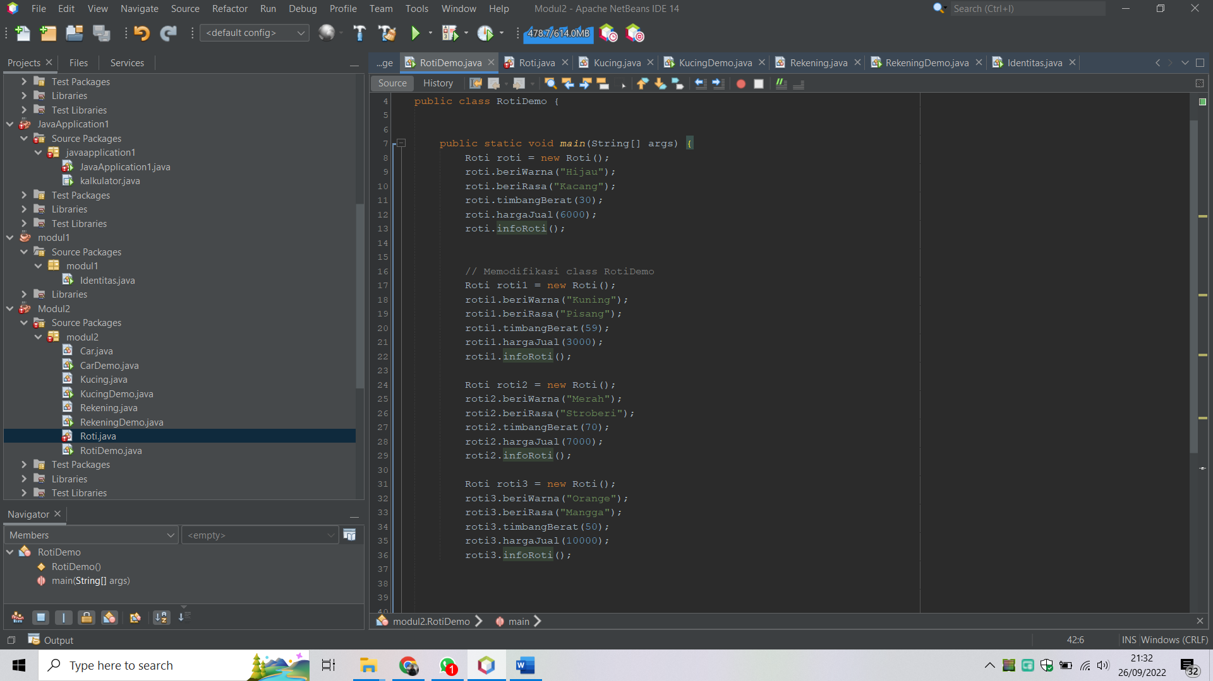1. Memodifikasi class*RotiDem****o***dan membuat 3 object baru.

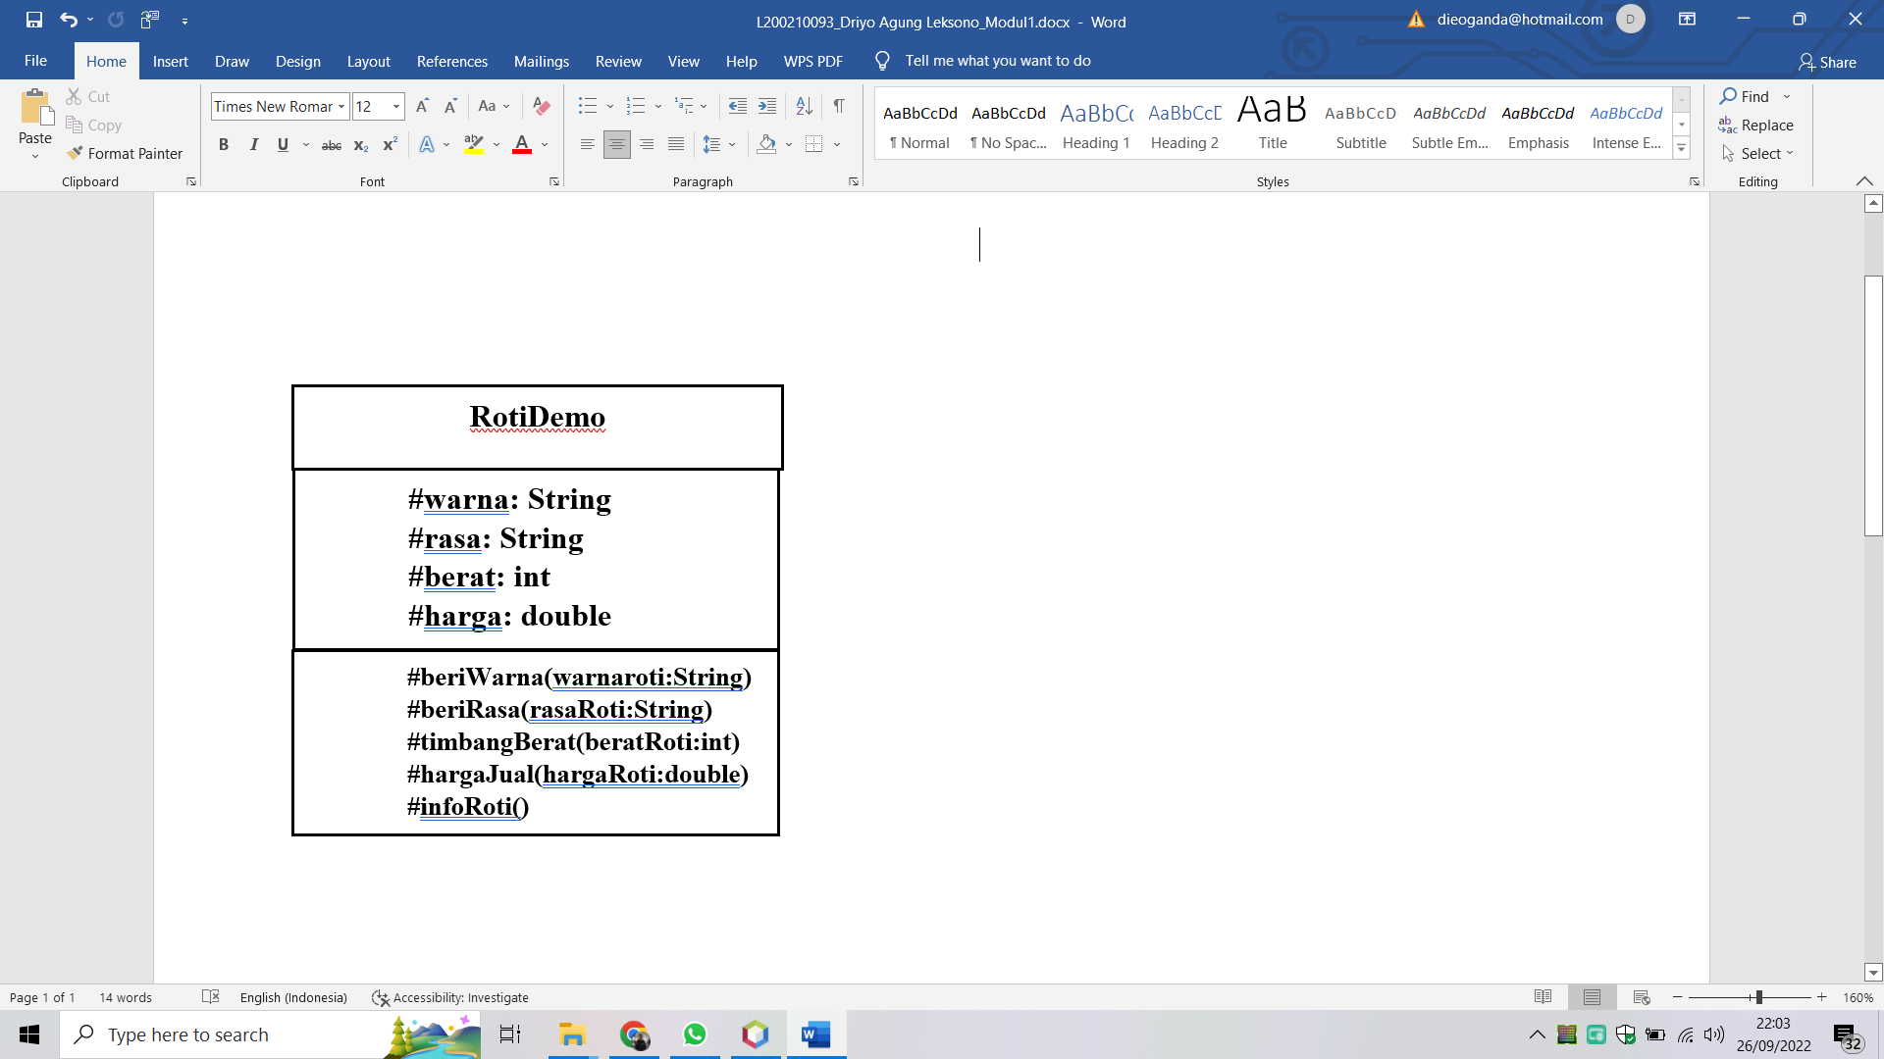2. Gambar class diagram *RotiDemo.*

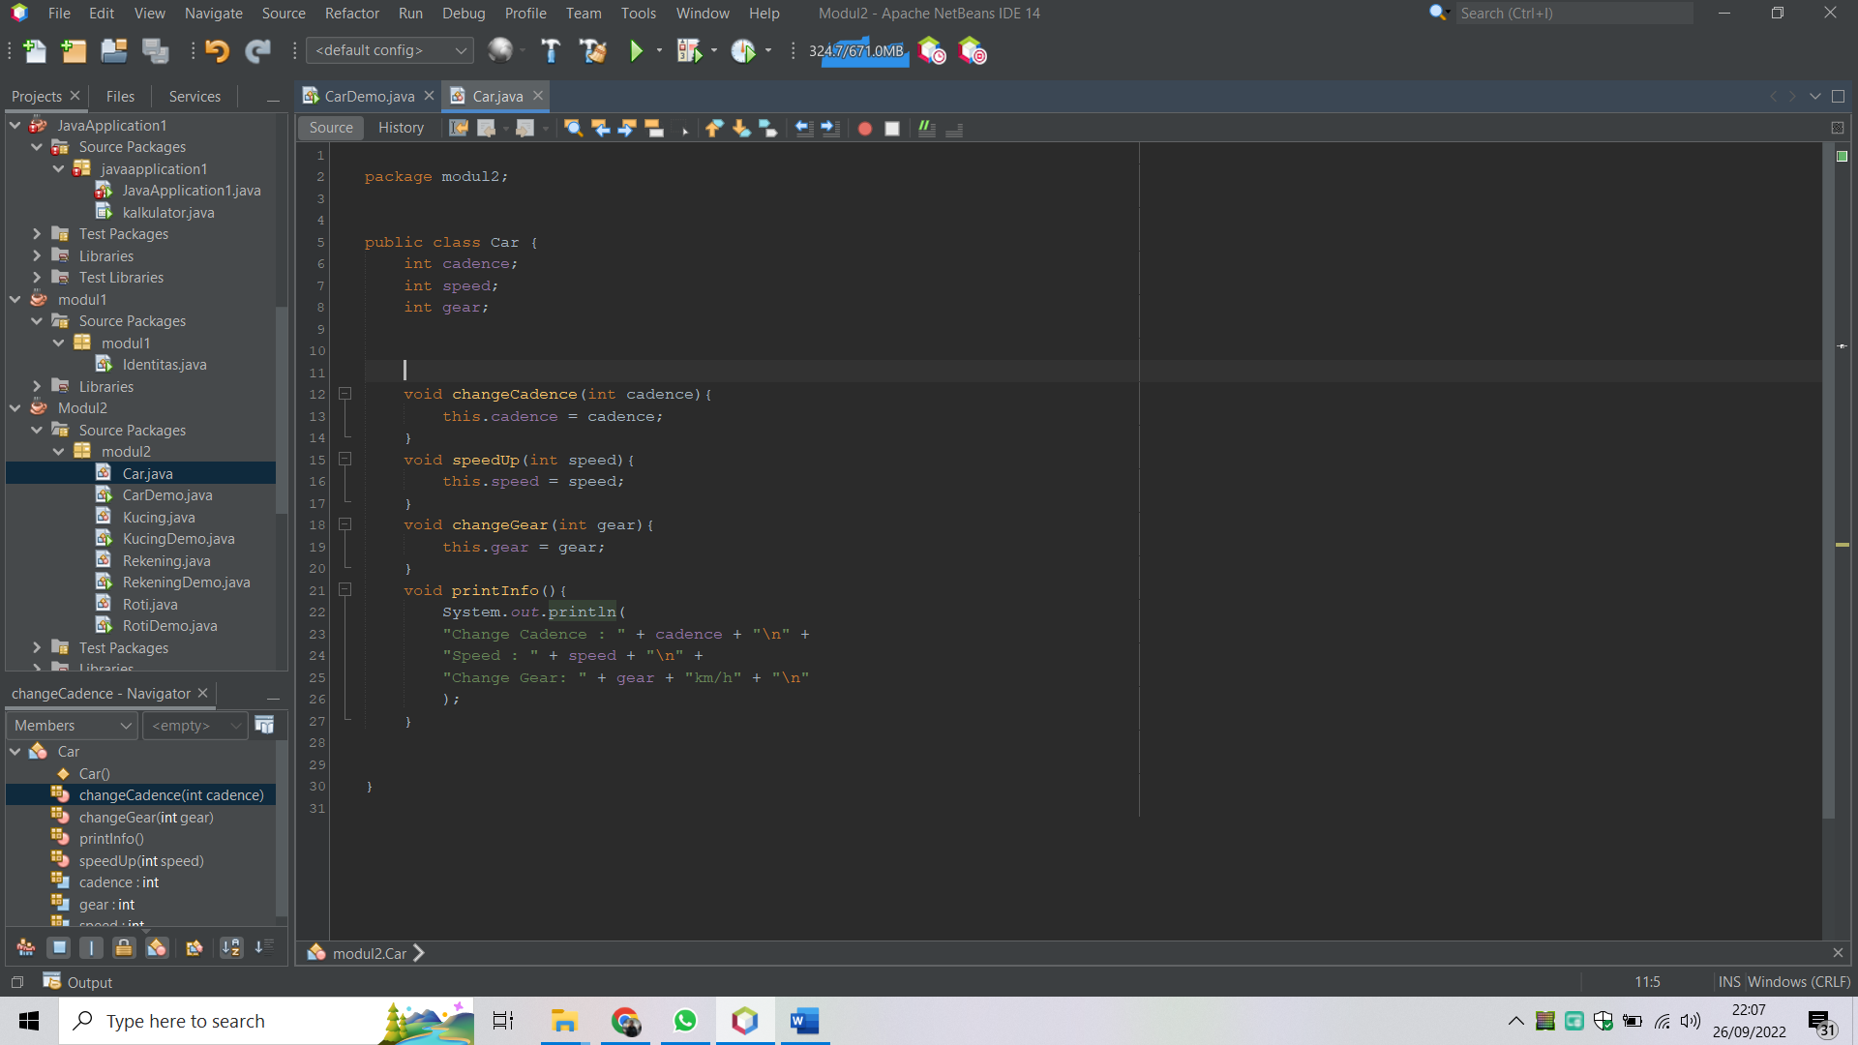3. Membuat class baru sebagai template/*blueprint* dari class *CarDemo* yang tidak memiliki fungsi *main().*

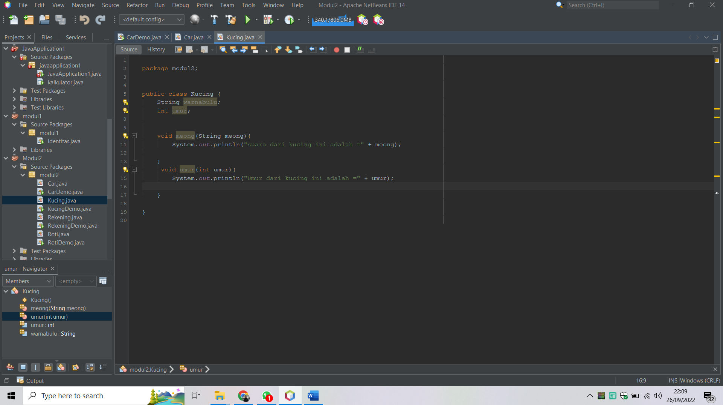4. Membuat class baru yang merepresentasikan sifat-sifat dari object *Kucing* .Object ini memiliki variabel/properties berupa *umur,warna bulu* dan method berupa *meong()* dan *umur().*

5.Membuat aplikasi *Bank Account* ( Rekening Bank)

a. Membuat class yang dapat merepresentasikan object Rekening tersebut.Variabel dan object ini adalah *saldo,no_rekening,* nama dan method berupa *cek_saldo(), menabung(), menarik(),* dan *transfer().*

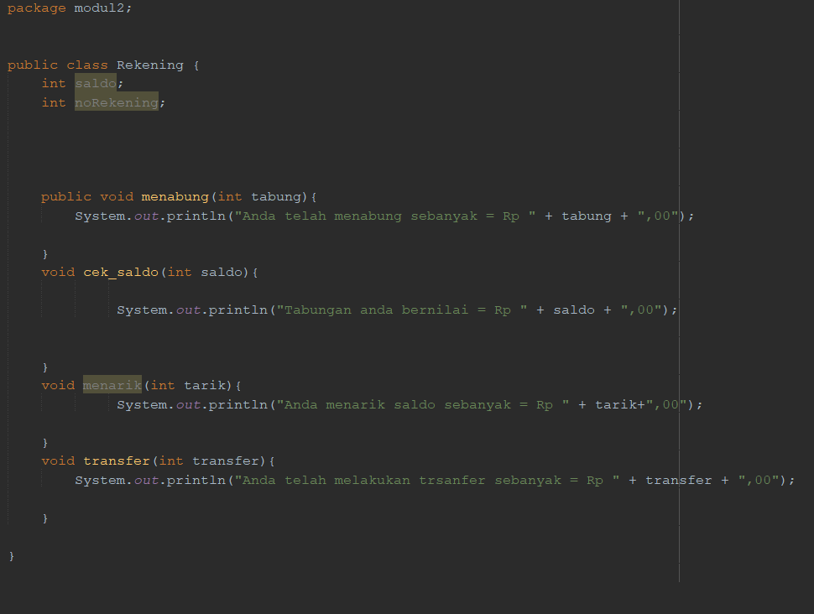

b.Membuat class yang memiliki fungsi *main()* yang digunakan untuk mendemokan pembuatan object tersebut.

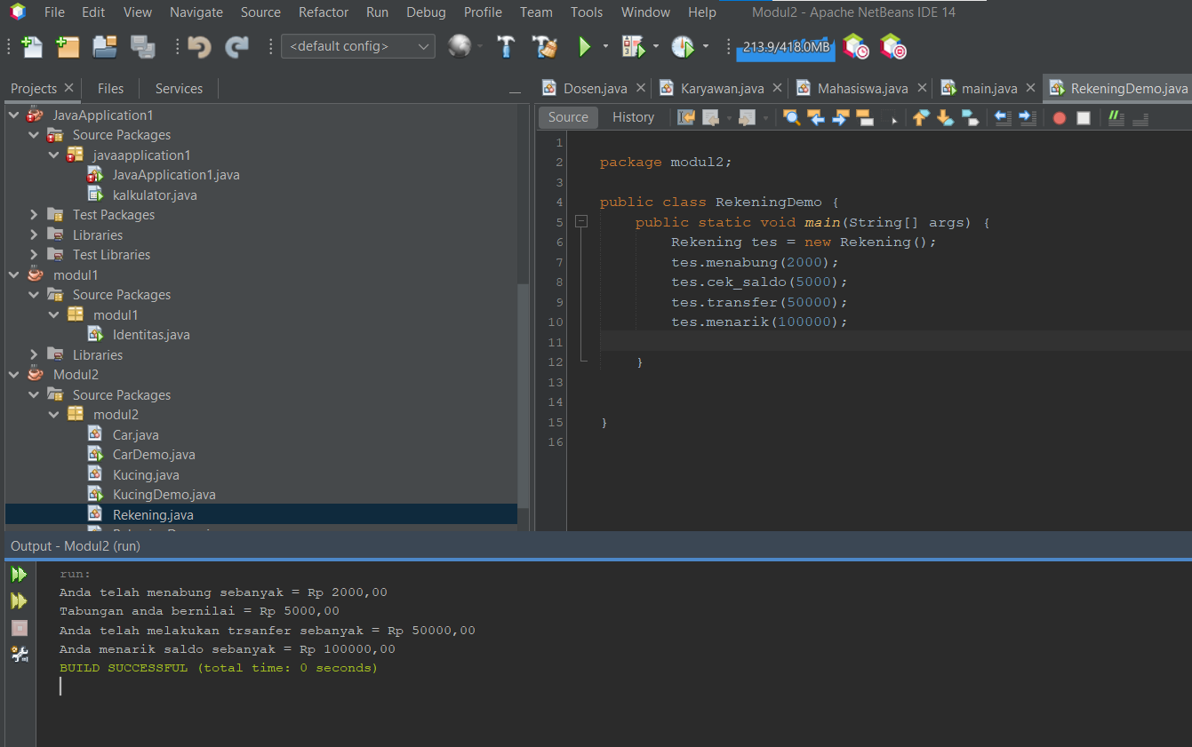

6. Daftar variabel dan fungsi/method yang dimiliki oleh Class String .

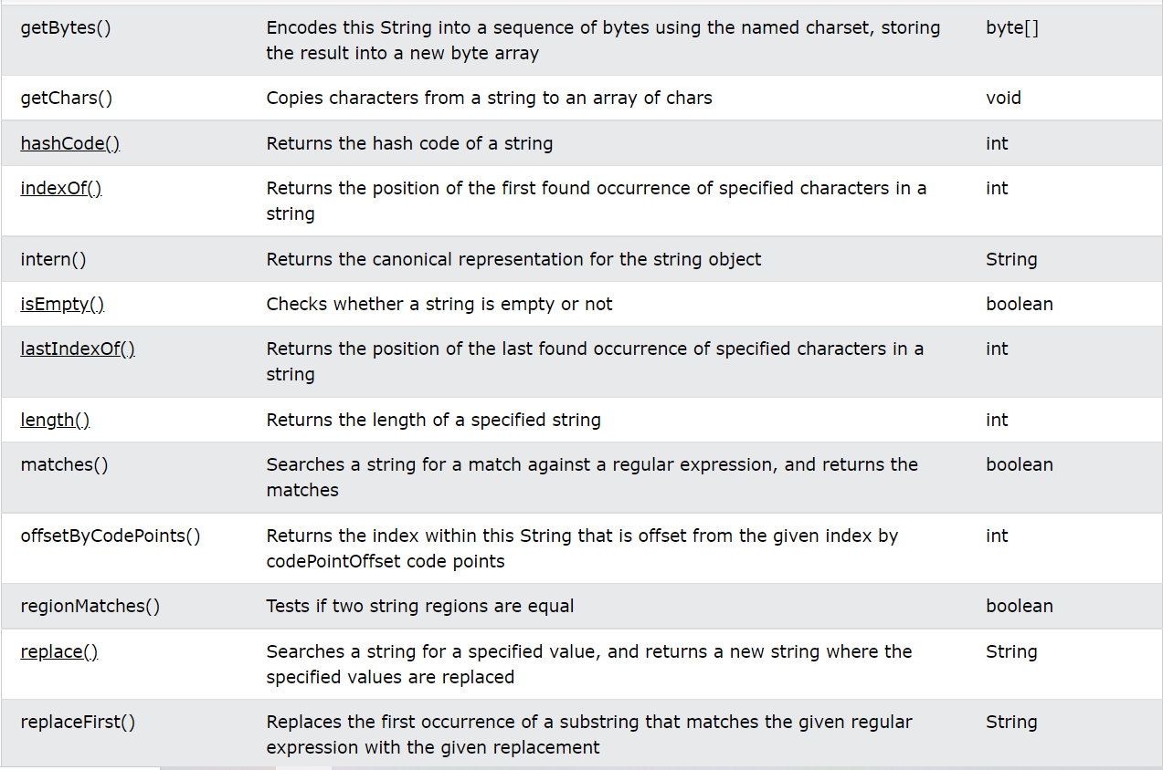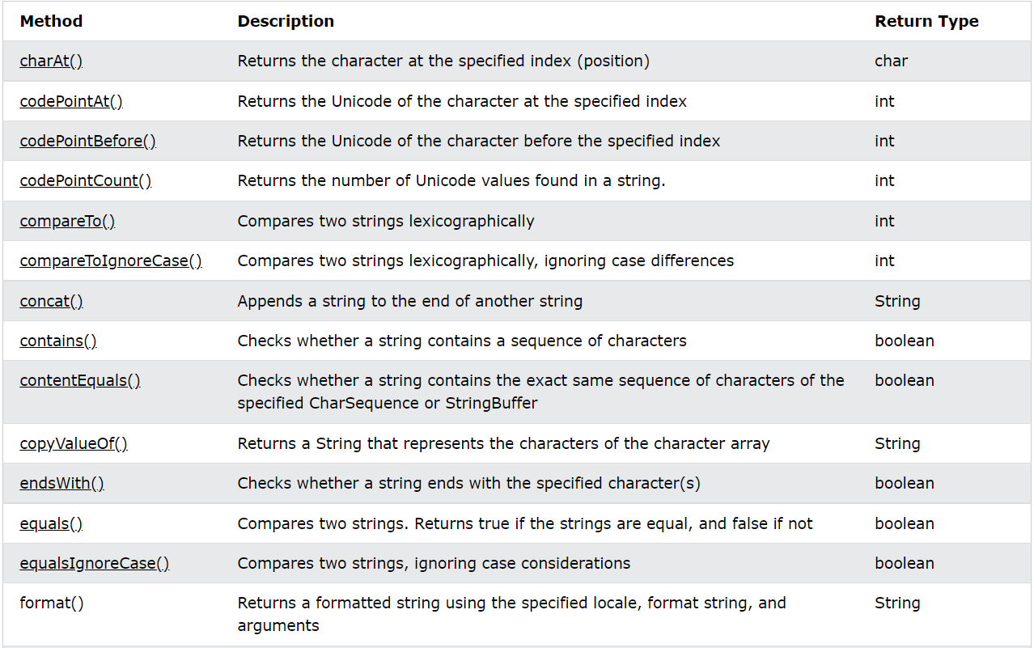

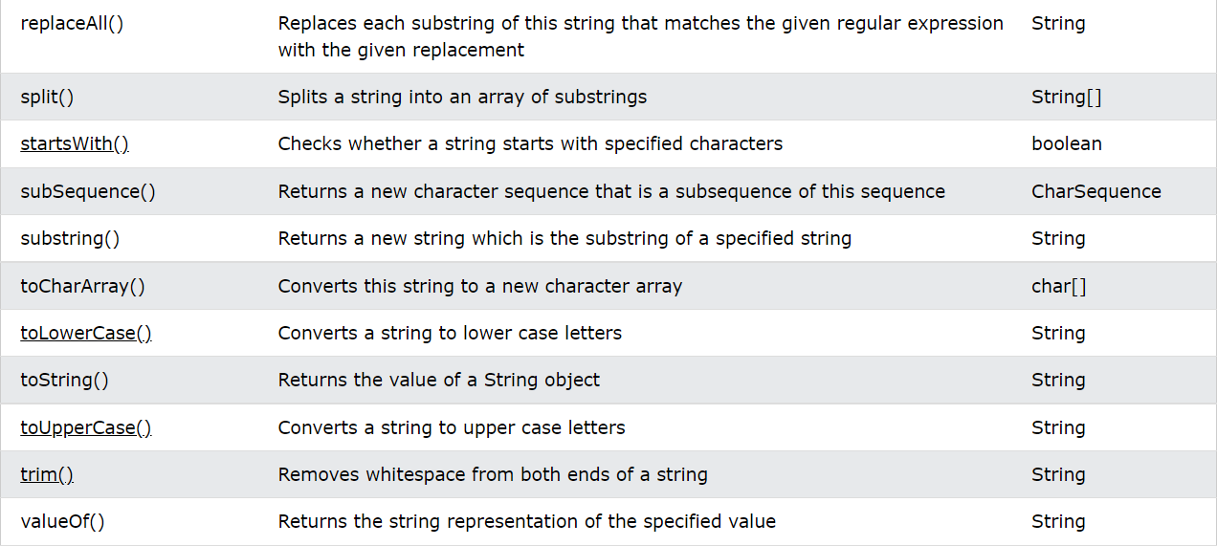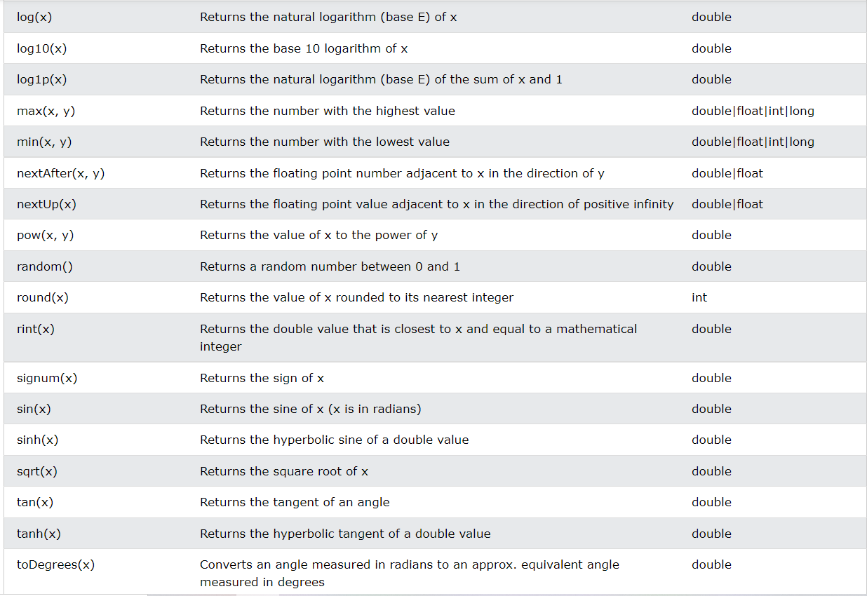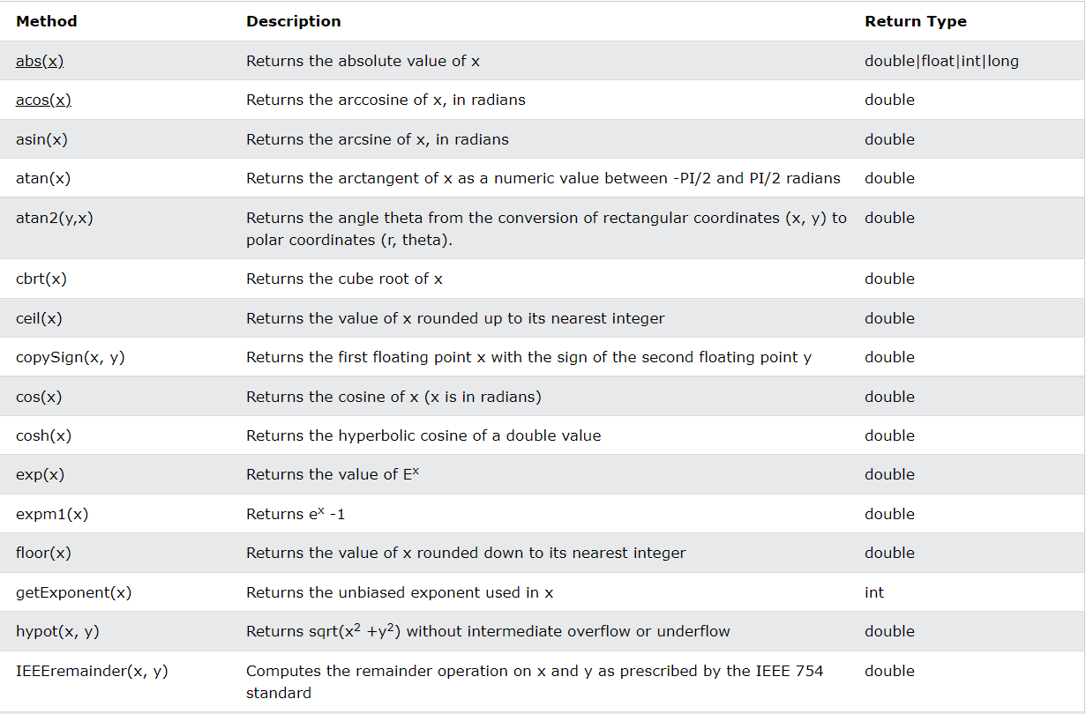

**2.5 Pekerjaan Rumah**

1. Membuat class *Hewan* dan juga ciptakan object dari class tersebut, Sehingga kita bisa membuat berbagai macam object hewan dengan karakternya masing-masing.

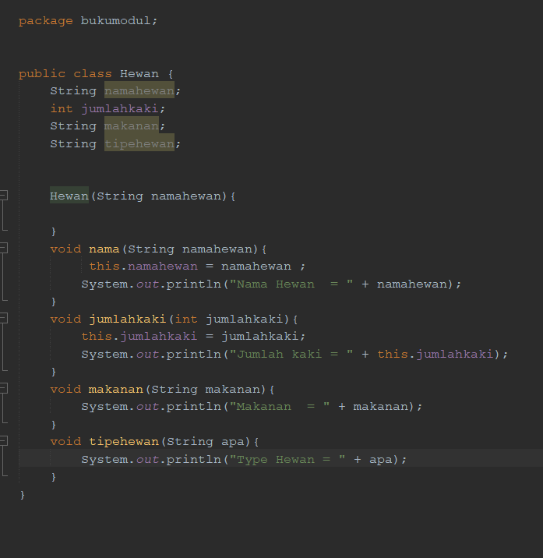

Program diatas akan menghasilkan output seperti dibawah ini.

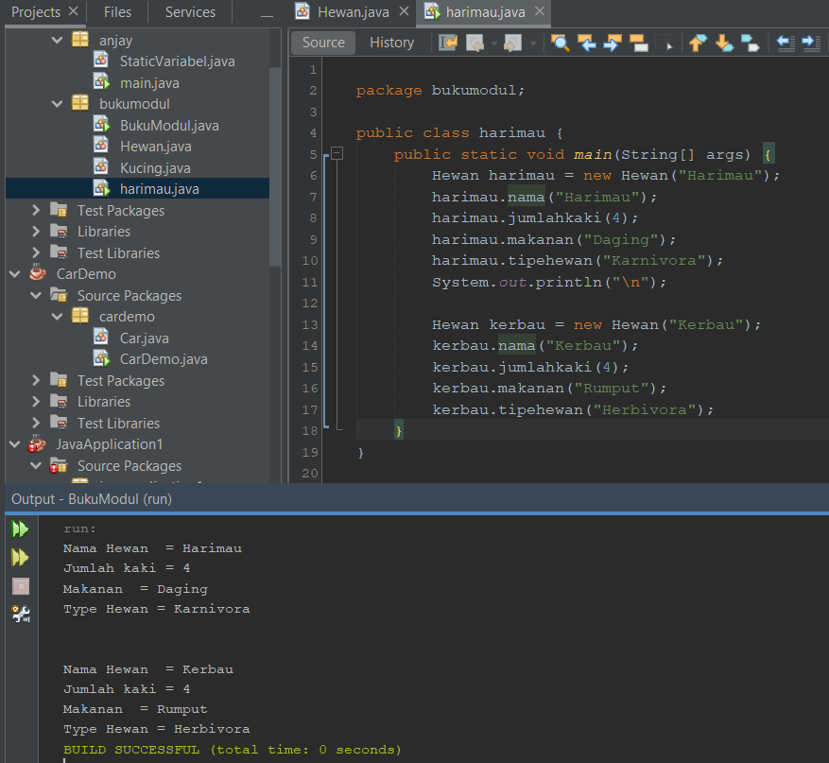

2.Membuat class berdasarkan class diagram pada Gambar 2.4.

a. class Dosen

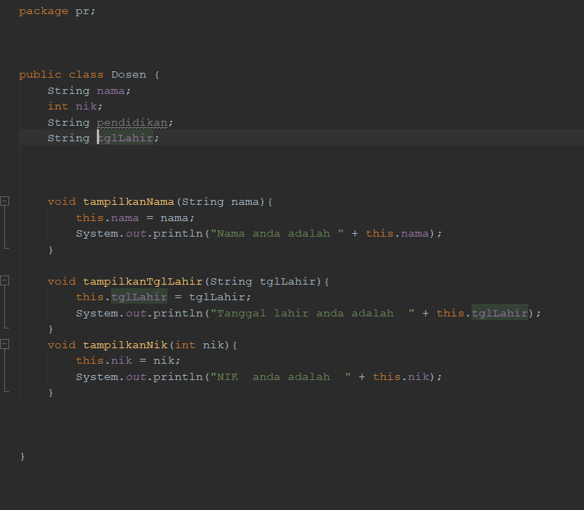

b. Class Karyawan

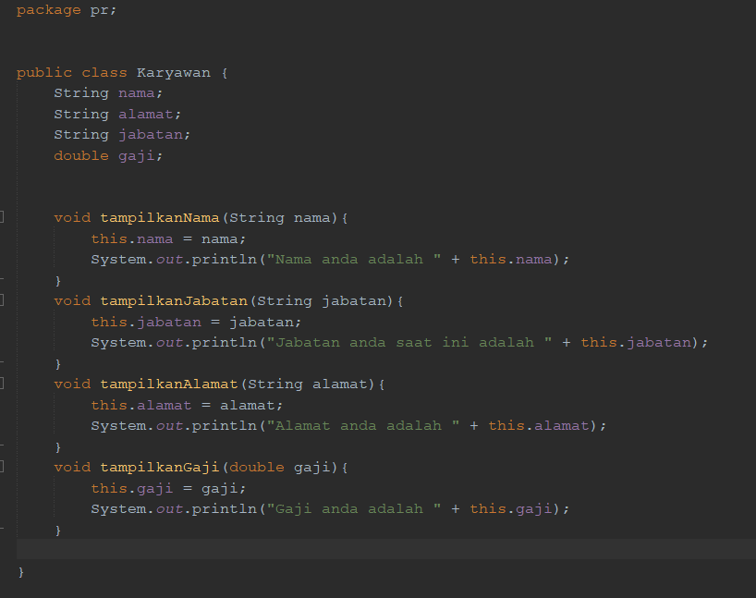

c. Class Mahasiswa

